Artículo técnico
Leinfelden, octubre de 2022

La pareja perfecta: combinar el sistema de llave CKS2 con el sistema de puertas de protección MGB2 Modular abre todo un abanico de posibilidades

La llave segura para procesos intralogísticos automatizados

Imaginemos un centro logístico totalmente automatizado, con transelevadores y robots vallados, sistemas de transporte y palés hasta donde alcanza la vista. En esas condiciones, ¿cómo pueden garantizar las empresas que sus empleados estén a salvo de accidentes, incluso en el interior del almacén, y que el flujo de material funcione sin problemas? El nuevo sistema de llave CKS2 de Euchner facilita el manejo para que poner en marcha y detener los movimientos peligrosos de las máquinas sea un proceso completamente seguro. Con este sistema ultraflexible, personalizable y escalable, los integradores de sistemas del sector intralogístico pueden prescindir de las costosas cajas de intercambio de llaves. Esta solución RFID segura resulta especialmente atractiva como complemento del sistema de puertas de protección MGB2 Modular.

Bienes de consumo, comercio electrónico, bebidas, alimentos frescos o productos farmacéuticos: la automatización de los procesos de almacenamiento e intralogística es cada vez más importante. No solo simplifica y acelera los procesos, sino que también mejora la eficiencia y optimiza las cadenas de suministro en sectores muy diversos. En los almacenes se utilizan transelevadores, robots y sistemas de transporte modernos para organizar la entrada y la salida de mercancías. Pero que todo el proceso funcione correctamente no es lo único importante; también importa la seguridad. Por eso, los sistemas de estanterías en altura se automatizan al máximo para que los empleados no entren en la zona de peligro y para que, en caso de tener que acceder a ella debido a una parada imprevista de la instalación, lo hagan con total seguridad. Para ello se necesita una tecnología de seguridad fiable capaz de bloquear las máquinas de manera segura y de reiniciarlas rápidamente.
Sistema ultraflexible de puertas de protección: modular y personalizable
El MGB2 Modular se utiliza desde hace años en multitud de sectores, como el de la automoción y la logística, para asegurar las puertas de protección y las vallas de seguridad de máquinas e instalaciones cuando ejecutan movimientos peligrosos. El sistema modular de puertas de protección de Euchner consta de un módulo de bloqueo con submódulos para elementos de mando e indicadores (pulsadores, interruptores selectores, interruptores con llave o pulsadores de parada de emergencia), módulos de ampliación opcionales y diversos módulos de bus para la conexión a PROFINET/PROFIsafe o EtherCAT P/FSoE. Una posibilidad especialmente atractiva es combinarlo con el sistema seguro de llave CKS2, que permite infinidad de nuevos campos de aplicación.

Una llave, muchas funciones
El nuevo sistema de llave CKS2 puede utilizarse de diferentes maneras: para bloquear y poner en marcha máquinas e instalaciones, para conceder permisos para seleccionar un modo de funcionamiento o como sistema de transferencia de llaves. Además, el sistema garantiza la máxima seguridad gracias al uso de llaves RFID de alta codificación. El CKS2 puede montarse en una instalación como sistema compacto independiente con electrónica de evaluación integrada o por separado como submódulo del sistema de cierre de puertas MGB2 Modular, lo que ofrece a los usuarios un amplio abanico de aplicaciones nuevas y un sinfín de posibilidades de combinación.
El sistema CKS2 se adapta fácilmente a las necesidades del usuario. En función de la aplicación, la llave puede estar insertada o no durante el funcionamiento automático. Por ejemplo, si se utiliza el sistema a modo de dispositivo o pieza de bloqueo, la máquina no puede ponerse en marcha sin la llave, por lo que esta debe estar introducida en el correspondiente módulo adaptador durante el funcionamiento y basta con extraerla para detener la instalación. Solo entonces es posible acceder a las zonas de peligro.
Si el CKS2 cuenta con la función opcional de restricción de acceso, el operario debe introducir la llave para poder entrar dentro de la instalación. Así se utiliza, por ejemplo, en un centro logístico automatizado en el que las largas calles de transporte están aseguradas con el sistema de puertas de protección MGB2 Modular. El CKS2 está integrado como submódulo en un módulo de bloqueo MGB2, que también tiene un pulsador para detener o poner en marcha la máquina. Si algún paquete se cae de la estantería y acaba en una de las calles de transporte, el responsable puede parar la instalación —que está protegida por una valla de seguridad— introduciendo la llave en el respectivo módulo adaptador y accionando el pulsador para solicitar el acceso. Este está integrado en el sistema de cierre de puertas MGB2 y envía una señal al sistema de control conectado para que la máquina se detenga en una posición segura. Solo entonces el empleado puede sacar la llave, abrir la puerta y volver a colocar el paquete en su lugar. Una vez que la persona ha salido de la zona de peligro, puede volver a poner en marcha la instalación introduciendo la llave en el adaptador desde fuera y accionando el pulsador para activar el bloqueo de la puerta.
«Los clientes del sector intralogístico también utilizan el CKS2 como sistema de transferencia de llaves», comenta Xabier Antolín, gestor de productos de Euchner. Para ello, basta con «memorizar» las llaves RFID en varios módulos adaptadores. De esta manera, la misma llave puede utilizarse, por ejemplo, en el respectivo módulo adaptador de otra máquina o de un robot que está dentro de la instalación para poder realizar allí algún trabajo manual. Cuando el usuario termina el trabajo, solo tiene que retirar la llave, salir del interior de la instalación, volver a introducir la llave desde fuera en el módulo adaptador del MGB2 y poner en marcha de nuevo la instalación accionando el pulsador.

Alta codificación, máxima flexibilidad
El CKS2 ofrece muchas ventajas en comparación con los sistemas convencionales, como la posibilidad de asegurar varias instalaciones con el mismo sistema gracias al uso de llaves de alta codificación. «Hasta ahora, por ejemplo, si había 30 calles de transporte no quedaba otra que utilizar sistemas muy costosos. Con el CKS2 no tenemos ningún límite, porque puede ampliarse según las necesidades», explica Xabier Antolín. Conectar el módulo MGB2 mediante sistemas de bus permite monitorizar todos los módulos adaptadores para llave en el sistema de control general.
Administrar las llaves es fácil: gracias al principio de funcionamiento electrónico, no es necesario utilizar cajas de intercambio de llaves ni estaciones de distribución de llaves, como tampoco complicarse con la planificación. Y una ventaja más: las aplicaciones se definen directamente en el sistema de control, lo que otorga la máxima flexibilidad. «Otro argumento de peso a favor del nuevo sistema es la seguridad y el ahorro de tiempo si se pierde una llave —añade Xabier Antolín—. Si eso sucede, basta con memorizar un nuevo transponder RFID. Así, la llave antigua deja de funcionar y nadie puede hacer una copia».
Además de la industria automovilística, el nuevo sistema de llave va dirigido a constructores de naves de almacenamiento y a proveedores de sistemas logísticos y de soluciones intralogísticas. Es especialmente idóneo para aplicaciones de la industria alimentaria y farmacéutica, ya que los interruptores resisten incluso temperaturas extremas bajo cero en zonas de congelación. «El CKS2 es perfecto para instalaciones completas llave en mano. En combinación con el MGB2 forma un tándem potente que resulta especialmente interesante para los sistemas logísticos totalmente automatizados con almacenes grandes y muchos pasillos, además de hacer posible la implantación de soluciones atractivas», afirma Xabier Antolín, gestor de productos, que actualmente está en conversaciones con varios clientes.

Acerca de Euchner
La tecnología de seguridad industrial de Euchner para la protección de personas, máquinas y bienes de producción ya se utiliza con éxito en diferentes sectores, como el de la automoción y la logística, la fabricación de máquinas herramienta y la construcción de máquinas de envasado y embalaje, así como en la industria alimentaria y farmacéutica. Además de dispositivos de bloqueo y sistemas de gestión de accesos, la cartera de productos incluye dispositivos de detección de puertas, sistemas de cierre de puertas, botoneras y finales de carrera.
[Caracteres con espacios 7695]

EUCHNER – More than safety.

Imágenes: Euchner GmbH + Co. KG
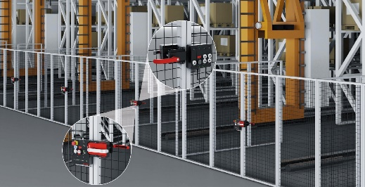
Imagen 01: El MGB2 con el submódulo CKS2 resulta muy atractivo para el uso en grandes instalaciones logísticas.

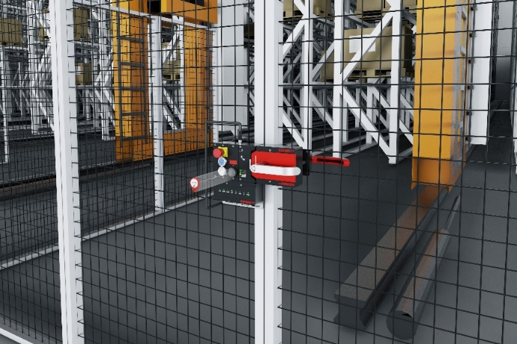
Imagen 02: Un tándem imbatible: el sistema de puertas de protección MGB2 Modular asegura las largas calles de transporte. El CKS2 puede utilizarse, por ejemplo, para restringir el acceso.

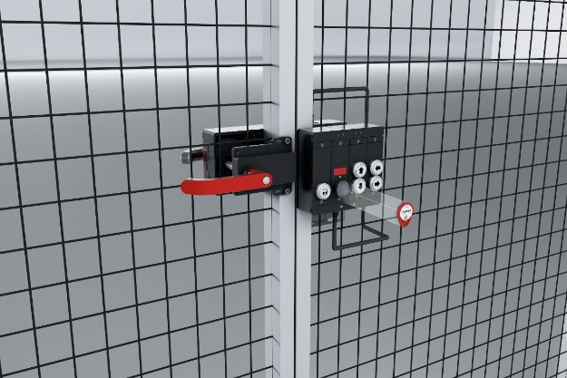
Imagen 03: El CKS2 ofrece muchas ventajas en comparación con los sistemas convencionales, como la posibilidad de asegurar varias instalaciones con el mismo sistema gracias al uso de llaves de alta codificación.
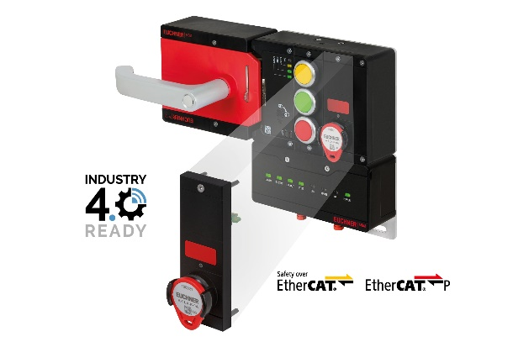
Imagen 04: MGB2 Modular: los submódulos con elementos de mando se acoplan fácilmente al módulo de bloqueo, al igual que el sistema de llave CKS2.

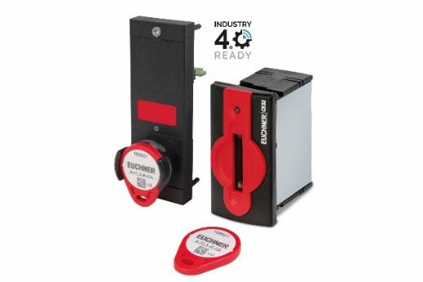
Imagen 05: El CKS2 es muy versátil: puede utilizarse como sistema de bloqueo seguro, como sistema de autorización o como sistema de transferencia de llaves. Está disponible como solución independiente o como submódulo para el sistema MGB2 Modular de Euchner.

Las imágenes pueden descargarse a través de este enlace: https://my.hidrive.com/share/7d8uhas3ba

Über EUCHNER GmbH + Co. KG
Die EUCHNER GmbH + Co. KG in Leinfelden ist ein international tätiges Familienunternehmen mit weltweit über 900 Mitarbeitern. 20 Tochtergesellschaften verteilen sich mit 22 Vertriebsbüros rund um den Globus. Geschäftsführender Gesellschafter des Unternehmens ist Stefan Euchner. Seit mehr als 60 Jahren werden bei EUCHNER Schaltgeräte entwickelt. Diese finden ihren Einsatz hauptsächlich im Maschinenbau. Eine Spitzenstellung nimmt das Unternehmen im Bereich der Sicherheitstechnik ein. EUCHNER Sicherheitsschalter überwachen elektromechanisch und elektronisch zuverlässig die Stellung von Schutztüren von Maschinen und Anlagen.
Weitere Informationen rund um das Unternehmen finden Sie im Internet unter www.euchner.de

EUCHNER GmbH + Co. KG
Kohlhammerstraße 16
70771 Leinfelden-Echterdingen
Deutschland
Tel. +49 711 7597- 0
Fax +49 711 753316
www.euchner.de
info@euchner.de

Pressekontakt
Ariane Walther
Marketing / Corporate Communications
Tel. +49 711 7597- 163
Fax +49 711 7597- 385
press@euchner.de

Social Media

